**ĐẠI HỌC QUỐC GIA THÀNH PHỐ HỒ CHÍ MINH**

**ĐẠI HỌC KHOA HỌC TỰ NHIÊN**

**KHOA CÔNG NGHỆ THÔNG TIN**



BÀI TẬP GIỮA KỲ

**GIÁO VIÊN: TRƯƠNG PHƯỚC LỘC**

LẬP TRÌNH THIẾT BỊ DI ĐỘNG (ANDROID)



|  |  |  |
| --- | --- | --- |
| Tên | MSSV | Email |
| Nguyễn Tất Hưng | 18127104 | 18127104@student.hcmus.edu.vn |

MỤC LỤC

1. Các kỹ thuật áp dụng 3

2. Tóm tắt kết quả 4

3. Điểm tự đánh giá 6

# Các kỹ thuật áp dụng

1. Hiển thị danh sách ghi chú

* Danh sách ghi chú được thể hiện bằng thuộc tính **ListView** trong android studio với phần hiển thị danh sách ghi chú ở màn hình chính gồm có tiêu đề (Title), các thẻ (Tags) ngăn cách nhau bởi dấu phẩy và thời gian chỉnh sửa gần nhất (Last modified).
* Hiện thì kèm cùng danh sách ghi chú là thanh tìm kiếm cũng như nút thêm ghi chú ở đầu màn hình giao diện.

1. Hiển thị chi tiết ghi chú

* Giao diện chi tiết chi chú được thể hiện khi người dùng nhấn vào một ghi chú trong danh sách ghi chú ở màn hình chính. Các dữ liệu được di chuyển qua lại giữa các màn hình thông qua **SharedPreferences**
* Chi tiết ghi chú có hỗ trợ canh lề trái, phải, giữa với package **RichEditor** có sẵn

<https://github.com/wasabeef/richeditor-android>



1. Tìm kiếm ghi chú dựa trên tag hoặc tiêu đề

* Với thanh search thì sử dụng package có sẵn

<https://github.com/MiguelCatalan/MaterialSearchView>



* Với package trên thì hỗ trợ tính năng fetch kết quả tìm kiếm ngay khi ô nhập liệu tìm kiếm có kí tự và hiển thị ngay bên dưới cho người dùng. Ô nhập liệu được để ở thanh công cụ (Toolbar).
* Với danh sách kết quả trả về, người dùng có thể click vào để chuyển sang giao diện chi tiết ghi chú.

1. Lưu trữ danh sách ghi chú

* Vì yêu cầu là các ghi chú được lưu trữ ngay trên thiết bị nên các ghi chú này được lưu trữ ở file **Note.txt** nằm trong thư mục ứng dụng

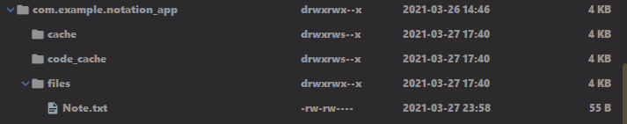

* Để thao tác với việc đọc ghi file thì thư viện **java.io** có hỗ trợ 2 hàm **FileInputStream** đối với đọc file và hàm **FileOutputStream** cho việc ghi file.
* File **Note.txt** được khởi tạo tự động trong đường dẫn ứng dụng.

1. Cách thức hoạt động

* Các ghi chú được lưu trữ nội bộ trong thiết bị, khi xoá ứng dụng thì các ghi chú này sẽ biến mất, ứng dụng có hỗ trợ **Responsive**.
* Các sự kiện như onPause, onStop (Ứng dụng chạy ngầm) và onDestroy (ứng dụng đã thoát) được xử lý để đồng bộ các ghi chú được tạo mới hay chỉnh sửa trước đó vào thiết bị.
* Khi đang ở màn hình chi tiết ghi chú, người dùng chỉ được phép xem và chỉ được chỉnh sửa khi nhấn vào nút chỉnh sửa (Edit), lúc này ô nhập liệu sẽ cho phép người dùng chỉnh sửa cũng như canh lề. Khi người dùng nhấn nút lưu (Save) ô nhập liệu sẽ không cho phép người dùng chỉnh sửa nữa. Khi người dùng nhấn nút xoá (Delete), màn hình sẽ quay trở về giao diện danh sách ghi chú với ghi chú chỉ định đã được xoá.
* Người dung có thể gõ nhiều tag cho 1 ghi chú, mỗi tag được ngăn cách nhau bởi dấu phẩy.

# Tóm tắt kết quả

* 1. Các màn hình giao diện
* 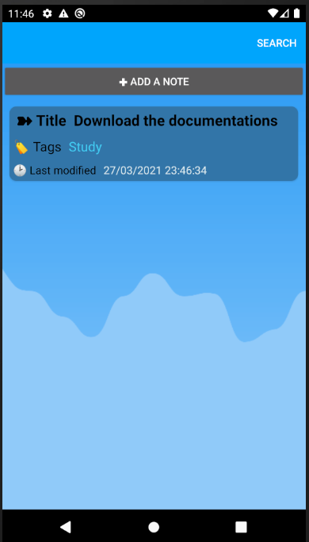Màn hình chính, hiển thị danh sách ghi chú
* 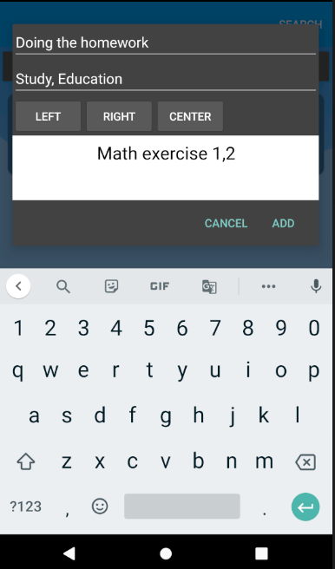Màn hình thêm 1 ghi chú
* 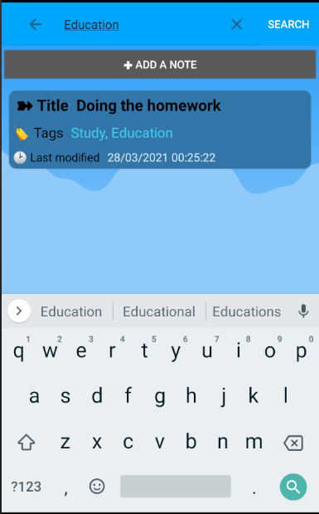Màn hình tìm kiếm ghi chú (theo tên hoặc 1 tag)
* 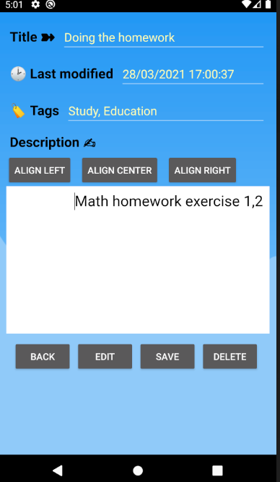Màn hình chi tiết ghi chú
  1. Tổng kết:

🡪 Đánh giá tổng quan: Hoàn thành hết các yêu cầu được giao

🡪 Link demo (Youtube): <https://youtu.be/ny7ixFz7u8c>

# Điểm tự đánh giá

* Màn hình danh sách: 4.0đ
* Màn hình chi tiết ghi chú: 3.0đ
* Lưu trữ: 1.5đ
* Giao diện: 1.5đ
* Tổng điểm: 10đ